Halfenschiene HZA 38/23 - A4 - 200 - KF-Ank.A4 2
Leviat

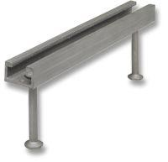Eigenschaften
HAN:
0002.020-00852
Werkstoff
Edelstahl
Breite (mm)
38,00
Höhe (mm)
99,00
Länge (mm)
200,00
Profilhöhe (mm)
23,00

